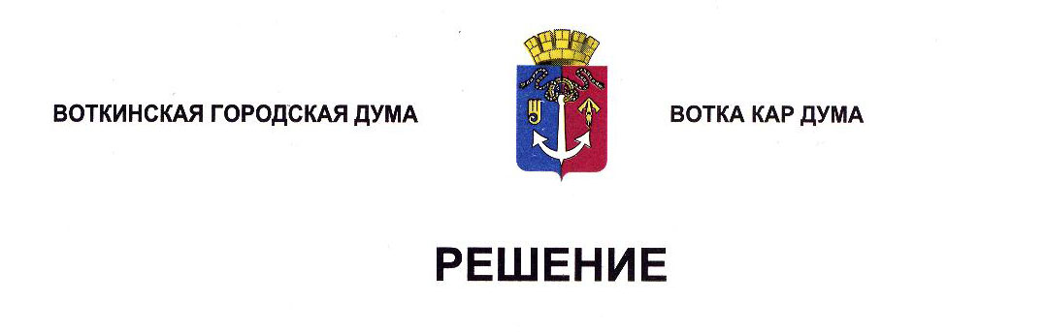

О внесении изменений в Положение «О порядке управления и распоряжения имуществом, находящимся в собственности муниципального образования «Город Воткинск»

Принято Воткинской

городской Думой 26 июня 2024 года

В соответствии с Гражданским кодексом Российской Федерации, Федеральным [законом](consultantplus://offline/ref=41C599CC1D6F6BB18EC65EE5F4A6C1E5692A4894094B334E376C96F66E6BDC697C93A0FB245AB15E4342C966A7R5F4M) от 6 октября 2003 года N 131-ФЗ "Об общих принципах организации местного самоуправления в Российской Федерации", в целях приведения Положения «О порядке управления и распоряжения имуществом, находящимся в собственности муниципального образования «Город Воткинск» утверждённое Решением Воткинской городской Думы от 23 сентября 2009 года № 507, руководствуясь Уставом муниципального образования «Город Воткинск», Дума решает:

1. Внести в Положение «О порядке управления и распоряжения имуществом, находящимся в собственности муниципального образования «Город Воткинск», утверждённое Решением Воткинской городской Думы от 23 сентября 2009 года № 507 следующие изменения:

1) в части 1 статьи 6:

а) подпункт 2 изложить в следующей редакции:

«2) утверждает перечень объектов недвижимости, внесенных в раздел 1 реестра муниципального имущества муниципального образования «Город Воткинск»;»;

б) подпункт 5 изложить в следующей редакции:

«5) принимает решения о принятии в муниципальную собственность объектов недвижимости, передаваемых из государственной собственности Удмуртской Республики, из федеральной собственности, содержание и эксплуатация которых потребует дополнительных средств бюджета муниципального образования «Город Воткинск»;»;

2) в части 1 статьи 15 слова: «и Положением «О доверительном управлении имуществом, находящимся в собственности муниципального образования «Город Воткинск», утверждаемым Воткинской городской Думой» исключить;

3) в статье 16:

а) часть 2 дополнить пунктом 3 следующего содержания:

«3) создание условий для обеспечения эффективного функционирования на территории муниципального образования «Город Воткинск» организаций указанных в пункте 2, части 1 статьи 17.1 Федерального закона от 26.07.2006 N 135-ФЗ «О защите конкуренции»;»;

б) часть 5 признать утратившей силу;

4) в статье 17:

а) в части 1 слова: «и Положением «О порядке передачи в аренду объектов муниципального нежилого фонда муниципального образования «Город Воткинск», утверждаемым Воткинской городской Думой» исключить.

б) часть 4 признать утратившей силу;

6) статью 22 изложить в следующей редакции:

«Статья 22. Формирование и ведение Реестра муниципального имущества муниципального образования "Город Воткинск"

1. Администрация города Воткинска формирует и ведет Реестр муниципального имущества муниципального образования "Город Воткинск" как вида муниципальной собственности. Воткинская городская Дума утверждает раздел 1 Реестра муниципального имущества муниципального образования "Город Воткинск".

2. Администрация города Воткинска ведет реестр муниципального имущества в [порядке](https://login.consultant.ru/link/?req=doc&base=LAW&n=463827&dst=100011), установленном уполномоченным Правительством Российской Федерации федеральным органом исполнительной власти.

3. Администрация города Воткинска ежегодно не позднее 1 мая текущего года представляет на утверждение в Воткинскую городскую Думу изменения к разделу 1 Реестра муниципального имущества муниципального образования "Город Воткинск" за прошедший год.»

7) в части 1 статьи 25:

а) в абзаце 1 слова «в соответствующих положениях, утверждаемых Воткинской городской Думой» заменить словами «в соответствии с нормативными правовыми актами Воткинской городской Думы»

б) подпункты 2, 5, 6, 7 признать утратившими силу.

2.  Настоящее Решение вступает в силу после его обнародования.

3. Обнародовать настоящее Решение путём размещения в сетевом издании «Официальные документы муниципального образования «Город Воткинск».

Глава муниципального образования

«Город Воткинск»

__________________ А.В. Заметаев

26 июня 2024 года

№ 406-РН

Председатель Воткинской

городской Думы

______________ А.Д. Пищиков